閱讀背誦詩詞暨詩歌朗誦比賽
教務處抽點學生背誦詩詞，日積月累，學生將唐詩宋詞元曲，熟讀於心，豐富他們心靈境界，也提昇學生對詩詞的鑑賞力。每週三朝會抽背詩詞：詩詞背誦計劃與內容列於閱讀護照，教師平日督促。參與學藝活動比賽，增進學生學習國語文的興趣與能力。藉著詩歌的朗誦，進而陶冶學生性靈。七年級舉辦詩歌朗誦比賽，由聲情之美，體會閱讀之樂，能提升學生國語文創作與欣賞的能力。聘請校外專家評審。
臺北市塯公國中詩詞背誦實施計劃：
「床前明月光，疑是地上霜。舉頭望明月，低頭思故鄉。」李白的靜夜思，家喻戶曉、膾炙人口。本校為培養學生讀誦詩詞的興趣，提昇學生對詩詞鑑賞的能力，特實施詩詞背誦活動，期待學生配合學校編選的進度，認真地學習。領略詩詞的敦厚婉约，浸潤於謫仙的飄逸，蘇東坡的豪邁….。
願每一位塯公人，都是飽讀詩書的孩子！
1.七年級上學期背誦10首，下學期背誦10首。（絕句、律師）
2.八年級上學期背誦10首，下學期背誦10首。（律詩、古體詩）
3.九年級上學期背誦4首，下學期背誦4首。（宋詞）
4.利用朝會或適當時間，採團體或個別方式抽背。
5.詩詞教材列入定期考查。七年級背誦絕句律詩，如下：
1.金縷衣 杜秋娘
勸君莫惜金縷衣，勸君惜取少年時。花開堪折直須折，莫待無花空折枝。
2.烏衣巷 劉禹錫
朱雀橋邊野草花，烏衣巷口夕陽斜。舊時王謝堂前燕，飛入尋常百家姓。
3.送元二使安西 王維
渭城朝語浥輕塵，客舍青青柳色新。勸君更盡一杯酒，西出陽關無故人。
4.彈琴 劉長卿
泠泠七弦上，靜聽松風寒。古調雖自愛，今人多不彈。
5.秋夕 杜牧
銀燭秋光冷畫屏，輕羅小扇撲流螢。天階夜色涼如水，臥看牽牛織女星。
6.閨怨 王昌齡
閨中少婦不知愁，春日凝妝上翠樓。忽見陌頭楊柳色，悔教夫婿覓封侯。
7.觀書有感 朱熹
半畝方塘一鑑開，天光雲影共徘徊。問渠那得清如許，為有源頭活水來。
8.寒夜 杜小山
寒夜客來茶當酒，竹爐湯沸火初紅。尋常一樣窗前月，纔有梅花便不同。
9.長干行 崔顥
君家何處住，妾住在橫塘。 停船暫借問，或恐是同鄉。
10.八陣圖 杜甫
功蓋三分國，名成八陣圖。江流石不轉，遺恨失吞吳。
八年級背誦律詩古體詩
1.《望月懷遠》五言律詩 作者：張九齡
海上生明月，天涯共此時。情人怨遙夜，竟夕起相思。
滅燭憐光滿，披衣覺露滋。不堪盈手贈，還寢夢佳期。
2.《送杜少府之任蜀州》五言律詩 作者：王勃
城闕輔三秦，風煙望五津。與君離別意，同是宦遊人。
海內存知己，天涯若比鄰。無為在岐路，兒女共沾巾。
3.《贈孟浩然》五言律詩 作者：李白
吾愛孟夫子，風流天下聞。紅顏棄軒冕，白首臥松雲。
醉月頻中聖，迷花不事君。高山安可仰，徒此揖清芬。
4.《送友人》五言律詩 作者：李白
青山橫北郭，白水繞東城。此地一為別，孤蓬萬里征。
浮雲遊子意，落日故人情。揮手自茲去，蕭蕭班馬鳴。
5.《春望》五言律詩 作者：杜甫
國破山河在，城春草木深。感時花濺淚，恨別鳥驚心。
烽火連三月，家書抵萬金。白頭搔更短，渾欲不勝簪。
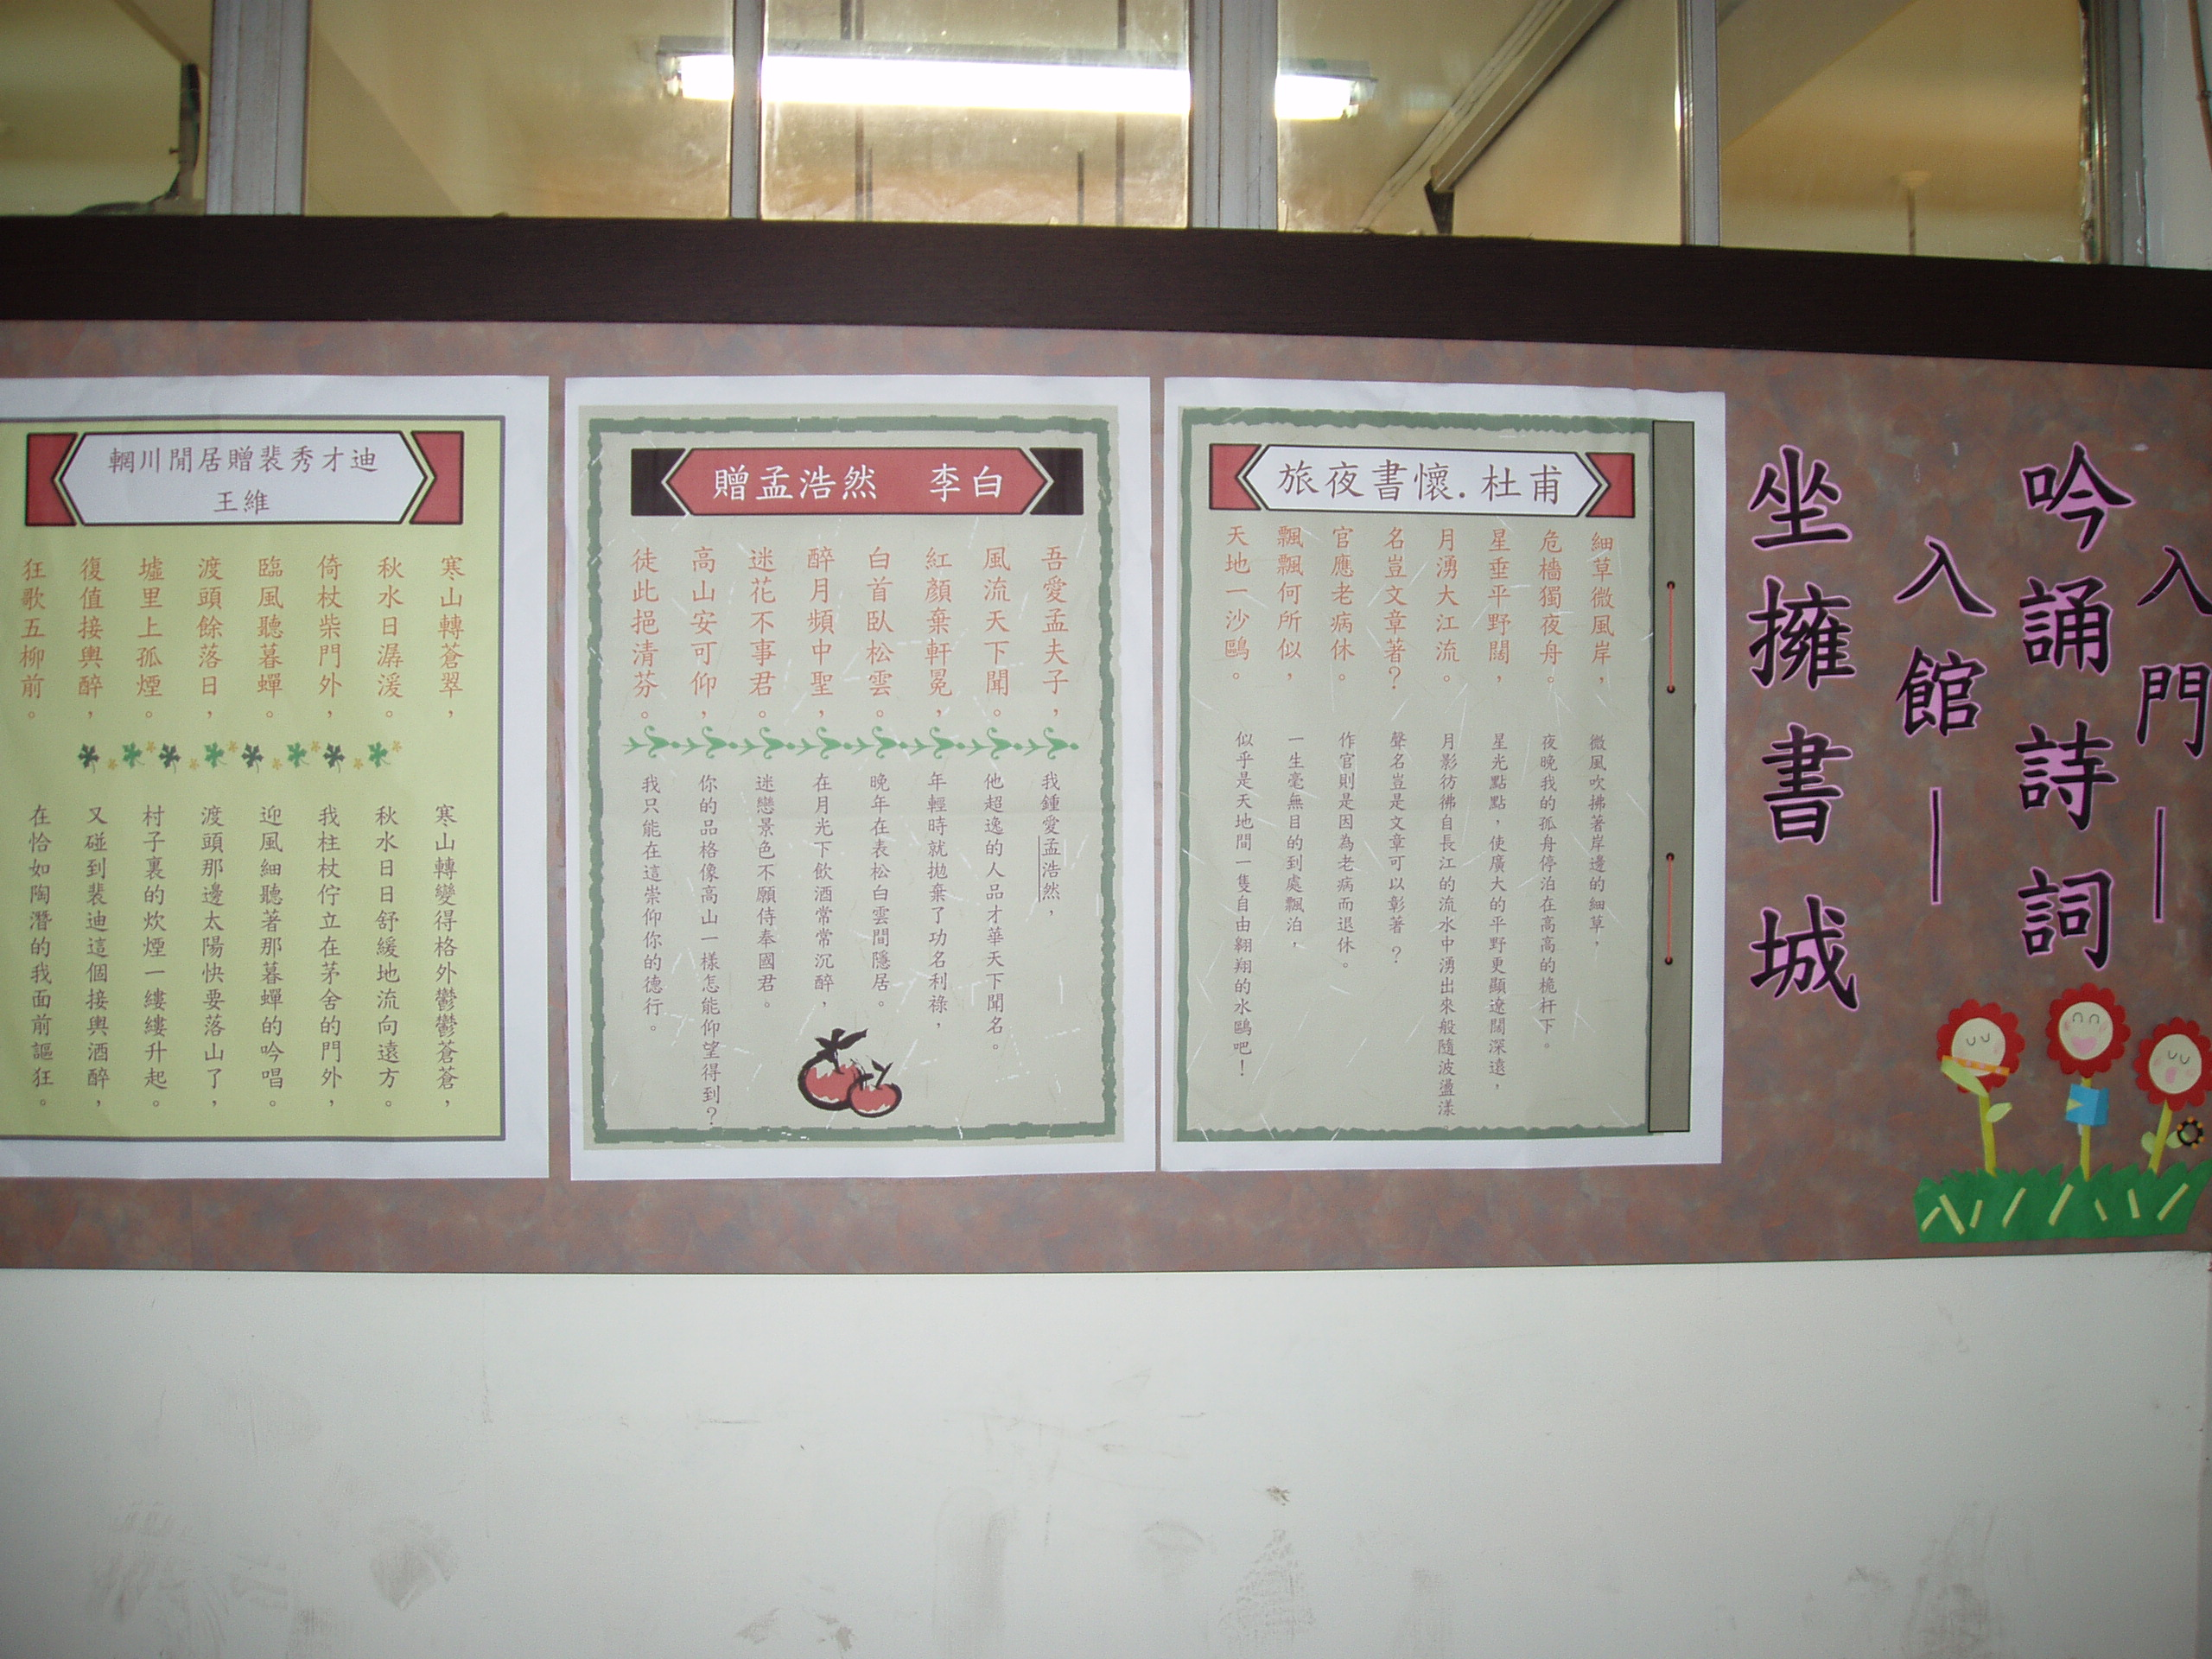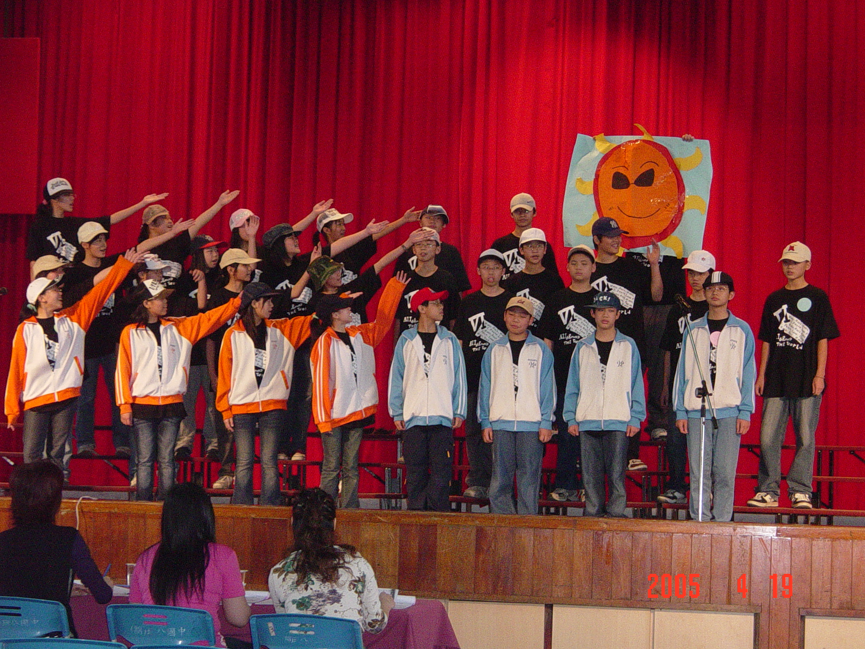
詩歌與詩詞，開啟我們閱讀的心靈世界

